РУКОВОДСТВО ВлГУ
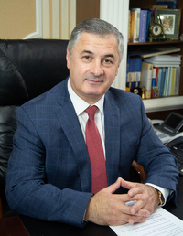

Ректор Саралидзе Анзор Михайлович

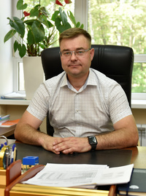

Проректор по образовательной деятельности
Панфилов Алексей Александрович

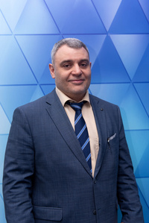

Проректор по научной работе и цифровому развитию
Кучерик Алексей Олегович
Доктор физико-математических наук, доцент.

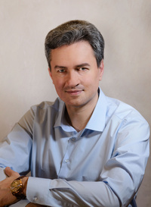

Проректор по учебно-методической работе и проектной деятельности
Паньшин Илья Владимирович

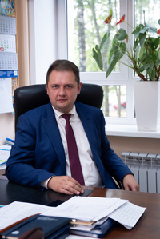

Проректор по экономике и развитию инфраструктуры
Фабриков Максим Сергеевич

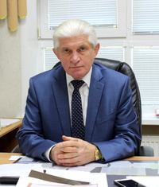

Проректор по социальной политике и общим вопросам

Логинов Лев Викторович

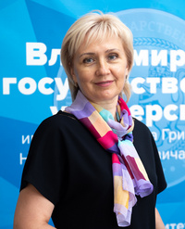

Проректор по воспитательной работе и молодёжной политике

Ерашова Оксана Валентиновна

Общее руководство ВлГУ осуществляет ученый совет университета
ученый секретарь совета - Коннова Татьяна Григорьевна

